INDICAÇÃO Nº 121/2019

Sugere ao Poder Executivo Municipal execução de melhorias na faixa de rolagem da Rua Carlos Guilherme Folster, no bairro Cruzeiro do Sul.

Excelentíssimo Senhor Prefeito Municipal,

Nos termos do Art. 108 do Regimento Interno desta Casa de Leis, dirijo-me a Vossa Excelência para sugerir que, por intermédio do Setor competente, execução de melhorias na faixa de rolagem da Rua Carlos Guilherme Folster, no bairro Cruzeiro do Sul.

Justificativa:

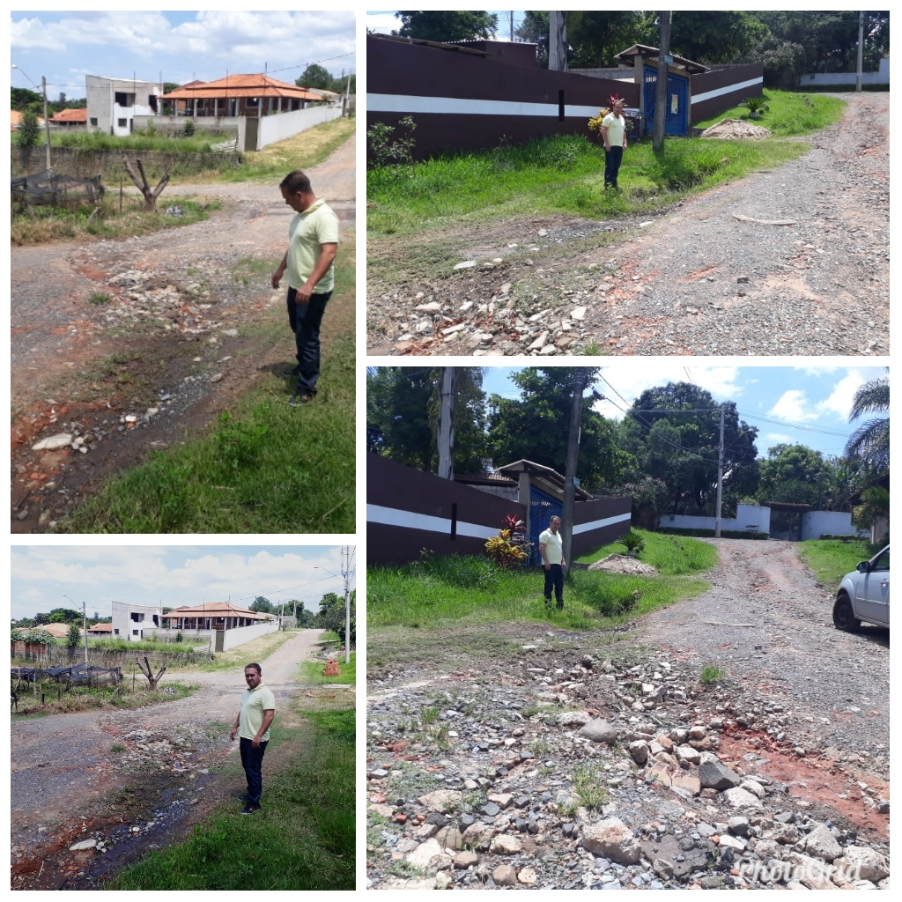

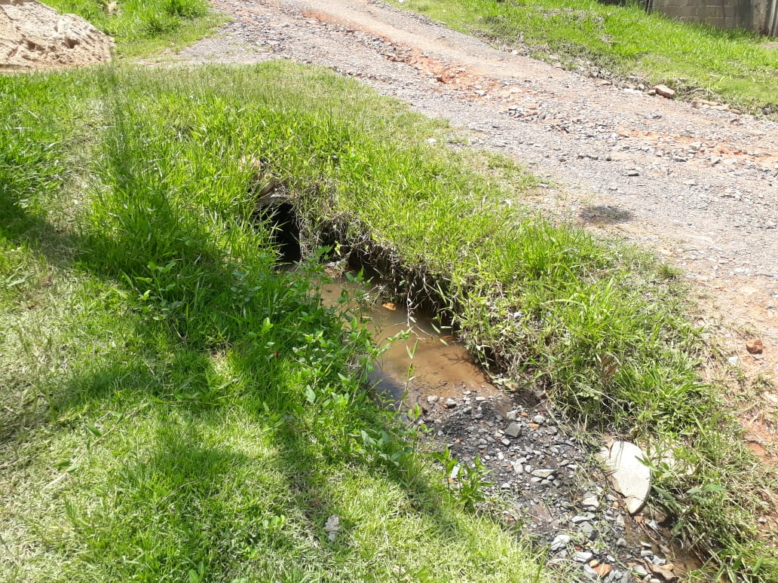

Conforme reivindicação dos cidadãos residentes na Rua Carlos Guilherme Folster, no bairro Cruzeiro do Sul, este vereador esteve in loco (conforme fotos acima) verificando a situação da faixa de rolagem da referida via, onde pudemos verificar que é preciso realizar serviços de competência da Secretaria Municipal de Obras e Serviços, para conter problemas de erosão no local. Assim, solicitamos que o setor competente faça um estudo e posterior serviço no local, visando a canalização de água de chuva para escoamento da mesma em área verde, para não mais ocorrer problemas da enxurrada levar o cascalho aplicado na via embora, bem como corrigir pontos de depressão e erosão na via. Haja vista o período da estação de chuvas, solicitamos urgência no atendimento desta indicação, visando não ocorrer o agravamento dos problemas e proporcionar de fato a solução definitiva dos problemas.

Plenário “Dr. Tancredo Neves”, em 10 de janeiro de 2.018.

ISAC GARCIA SORRILO

“Isac Motorista”

-vereador-

